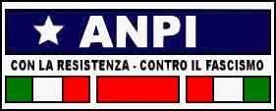
“GLORIA ETERNA
A MARTIRI DELLA LIBERTA”

ENTE MORALE

D.L. N. 224 DEL 5 APRILE 1945

ASSOCIAZIONE NAZIONALE PARTIGIANI D’ITALIA

COMITATO PROVINCIALE DI BERGAMO
BERGAMO 24 novembre 2001

VIA PIGNOLO, 9 – tel. 035-248.064
E- MAIl anpibg@virgilio.it

OGGETTO Caduto Carlo Bonacina

Egregio Signor Sindaco

La nostra Sezione di Calvenzano ci ha comunicato che la proposta di intitolare una via al caduto Partigiano Carlo Bonacina, nativo di Calvenzano, è stata favorevolmente accolta dalla Civica Amministrazione.

Le inviamo una nota informativa sulla vicenda che ha visto l’eroico sacrificio di carlo Bonacina, copia della scheda dell’Ufficio Patrioti e della dichiarazione del comandante della Brigata G.L. “G. Camozzi”

Restiamo a sua disposizione. La ringraziamo e salutiamo distintamente.

Il Presidente
Salvo Parigi

